ШААН-КАЯ - 11
Автор: Александр Лавриненко, г.Одесса
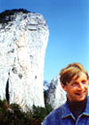
Александр Лавриненко
Шаан-Кая расположена в районе г. Алупка. Она не является частью Южной гряды , а выдвинута к морю , перед Алупкинской стеной. Перепад стены около 250 м. В центральной части стена нависает. По стене проложено 6 маршрутов (Примечание: на декабрь 2001 года пройдено 8 маршрутов), все 6-й к/тр.
Чтобы добраться под Шаан-Каю надо доехать до остановки Алупка "Питомник" , и от нее вверх по дороге , затем через виноградники выйти на Грунтовую дорогу , которая выводит практически под стену. Вода в роднике в 15 минутах хода от стены.

Маршрут Галицкого 6А, VI, A3, 305м
(№1 на фото) Проходит метров на 100 правее маршрута Грищенко.
Время прохождения 6-8 часов.
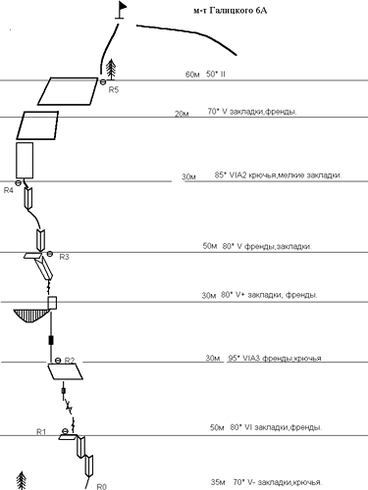

Автор: Макс Костров, Mountain.RU
В сентябре прошли несколько новых для себя маршрутов. Особо порадовали: "Чапа" 5А/Б 7а+ 360м на Замке (м-т Савельева - вариант маршрута Гениуш - Щербаков 1994 года) и маршрут Галицкого на Шаан-Кае
Шаан-Кая, "Арсенал" (м-т Галицкого)
5Б 7а A0 270м (или VI A3)
Маршрут Галицкого - один из старейших на стене. Его описал мне в своём письме Саша Лавриненко ("Одессит"). Слова - "Это, на мой взгляд, самый красивый и интересный маршрут на Шаан-кае" - мотивировали. Старался пройти все участки свободным лазанием, но что получилось, то получилось...
Лезли втроём - c Олей Костровой и Серёгой Третьяковым.
Маршрут начинается в дальней правой части стены, за густым плющом, примерно в ста метрах правее маршрута Грищенко. Не промахнуться - вверху виднеется большой карниз.
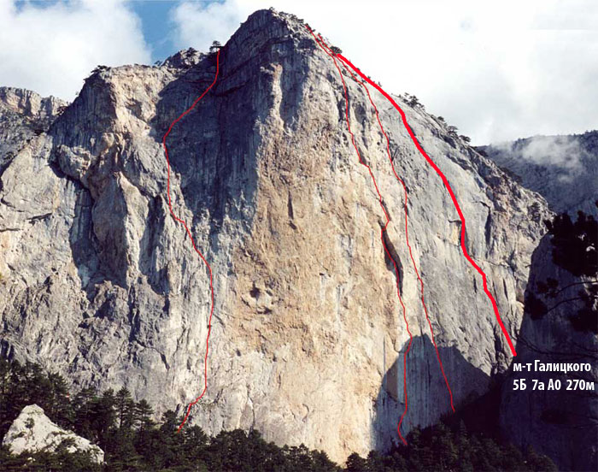
Шаан-Кая, © фотография взята с сайта альпклуба "Одесса"
Несложное лазание по блокам внутреннего угла выводит на маленькую, но удобную полку. Станция на двух старых шлямбурах.
R0-R1: 4с, 35м
С полки вверх. Стараюсь не рухнуть, на страхующую меня Ольгу. Перехожу в разрушенную щель справа и по ней поднимаюсь к "живым зазубренным перьям". Двигаюсь осторожно - здесь есть чему отломиться, да и перья шатаются. Слева на стене шлямбур - ухожу к нему в соседнюю щель. Трещина узкая, скалы крепкие - приходит азарт и "кураж" ... а это, когда стараешься пройти маршрут лазанием, важно ... по крайне мере для меня - иногда что-то и получается...
Выполаживается - шлямбур, три крюка - удобно для станции, но если остановиться здесь, то возможно придётся дробить следующую верёвку, чтобы избежать сильных перегибов при прохождении карниза, поэтому лезу дальше - круто влево - к щели под большим карнизом. Лазание простое. Красивая текстура жёлтых скал напоминает массив Les Vuardes во Франции.
Шестидесятки впритык хватает до шлямбура, есть крюк.
R1-R2: 6b+, 60м (или VI A2)
Наверх под карниз уходит крутая щель. Широкая внизу, она постепенно сужается.
... повисаю на первых метрах. После ночного дождя щель не высохла - скользко. Руки от соприкосновения со скалой становятся мыльными - приходится обильно магнезиться. Метра три до сухих скал прохожу, используя в качестве зацеп закладки и френды. Затем силовое лазание по вертикальной щели, замусоренной закладками и крючьями, выводит к карнизу.
Блокирую закладку, крюк - лезу... Цепляюсь пальцами за щель под карнизом, ноги с силой вдавливаю в стену справа. Туфли крошат известняк, что-то отламывается, вдавливаю сильнее. На самой кромке карниза забит крюк - это позволяет не тратить силы на организацию страховки. Левую ногу закидываю высоко вверх и упираю в сыпучее пузо карниза, разворачиваюсь к стене правым боком - на 180 градусов - получилось довольно устойчиво... Разбитые крючьями узкие раковины на выходе с карниза небольшие и скользкие, пытаюсь втиснуть в них подушечки пальцев - выкатываю всем телом вверх за карниз...
Дальше легче - наклонный внутренний угол выводит к станции - здесь шлямбур и старый крюк.
R2-R3: 7a A0, 35м (или VI A3)
За большим блоком открывается вид на широкий разлом, уходящий сильно влево и вверх. Лезу по нему. Трещина обильно забита землёй и травой. В одном месте растёт большой красивый куст шиповника с пунцовыми ягодами, но ОЧЕНЬ большими шипами.
...
"Эх, мА ..." - внизу на спрямлённых перилах вылетел со станции Серёга - далеко влево за карниз.
...
Постепенно трещина сужается и практически сходится нанет. Станция на шлямбуре. Внизу метрах в сорока полка с огромной сухой сосной - это четвёртая станция на маршруте Грищенко.
R3-R4: 5c+, 50м
... мокрый отщеп выводит к вертикальной стене. Торчит швеллерный крюк с заклиненной в нём закладкой. Сыро. Берусь за закладку, ногами перебираю по отщепу, подтягиваюсь и выхожу на небольшое выполаживание - здесь под руки есть "грабалки". Вверх уходит стена - страховаться на ней негде. Тщетно ищу глазами какой-нибудь артефакт, что указал бы дальнейший путь.
...
Снизу к Ольге подлезает Серёга. В какой-то момент, вынимая одну из промежуточных точек, он нагружает верёвку, вырывает следующую точку и неожиданным для себя длинным маятником улетает на стену - заметно ниже косого разлома... Работающие неподалёку от Шаан-Каи лесорубы на какое-то время прекращают работу и с наслаждением вслушиваются в богатый эпитетами и сравнениями монолог Серёги...
...
Ничего не найдя, кричу Ольге, "чтобы была внимательней - лезу прямо вверх". Падать здесь будет неприятно - долго... Лезу, ещё раз шарю глазами по скале... вдруг слева, метрах в пяти уже несколько ниже себя, замечаю старый шлямбур. Осторожно спускаюсь и траверсирую к нему. Затем ещё левее за перегиб - здесь щель. Простое лазание выводит к наклонным зеркалам. До деревьев 15 метров вправо - страховаться негде.
"Одессит" был прав, когда написал, что "обязательно нужна сухая погода - пятая верёвка по мокрому непроходима".
Если вас в районе четвёртой - пятой верёвки застал дождь - не сомневайтесь - дюльферяйте с четвёртой станции на маршрут Грищенко - по нему можно подняться и в дождь.
Нам повезло - зеркала были сухие...
R4-R5: 6c A0, 40м (или VI A2)
От деревьев по простым скалам выходим на вершину Шаан-Каи.
R5-R6: I/II 50м
Примерно через пять минут после выхода наверх - пошёл дождь...

